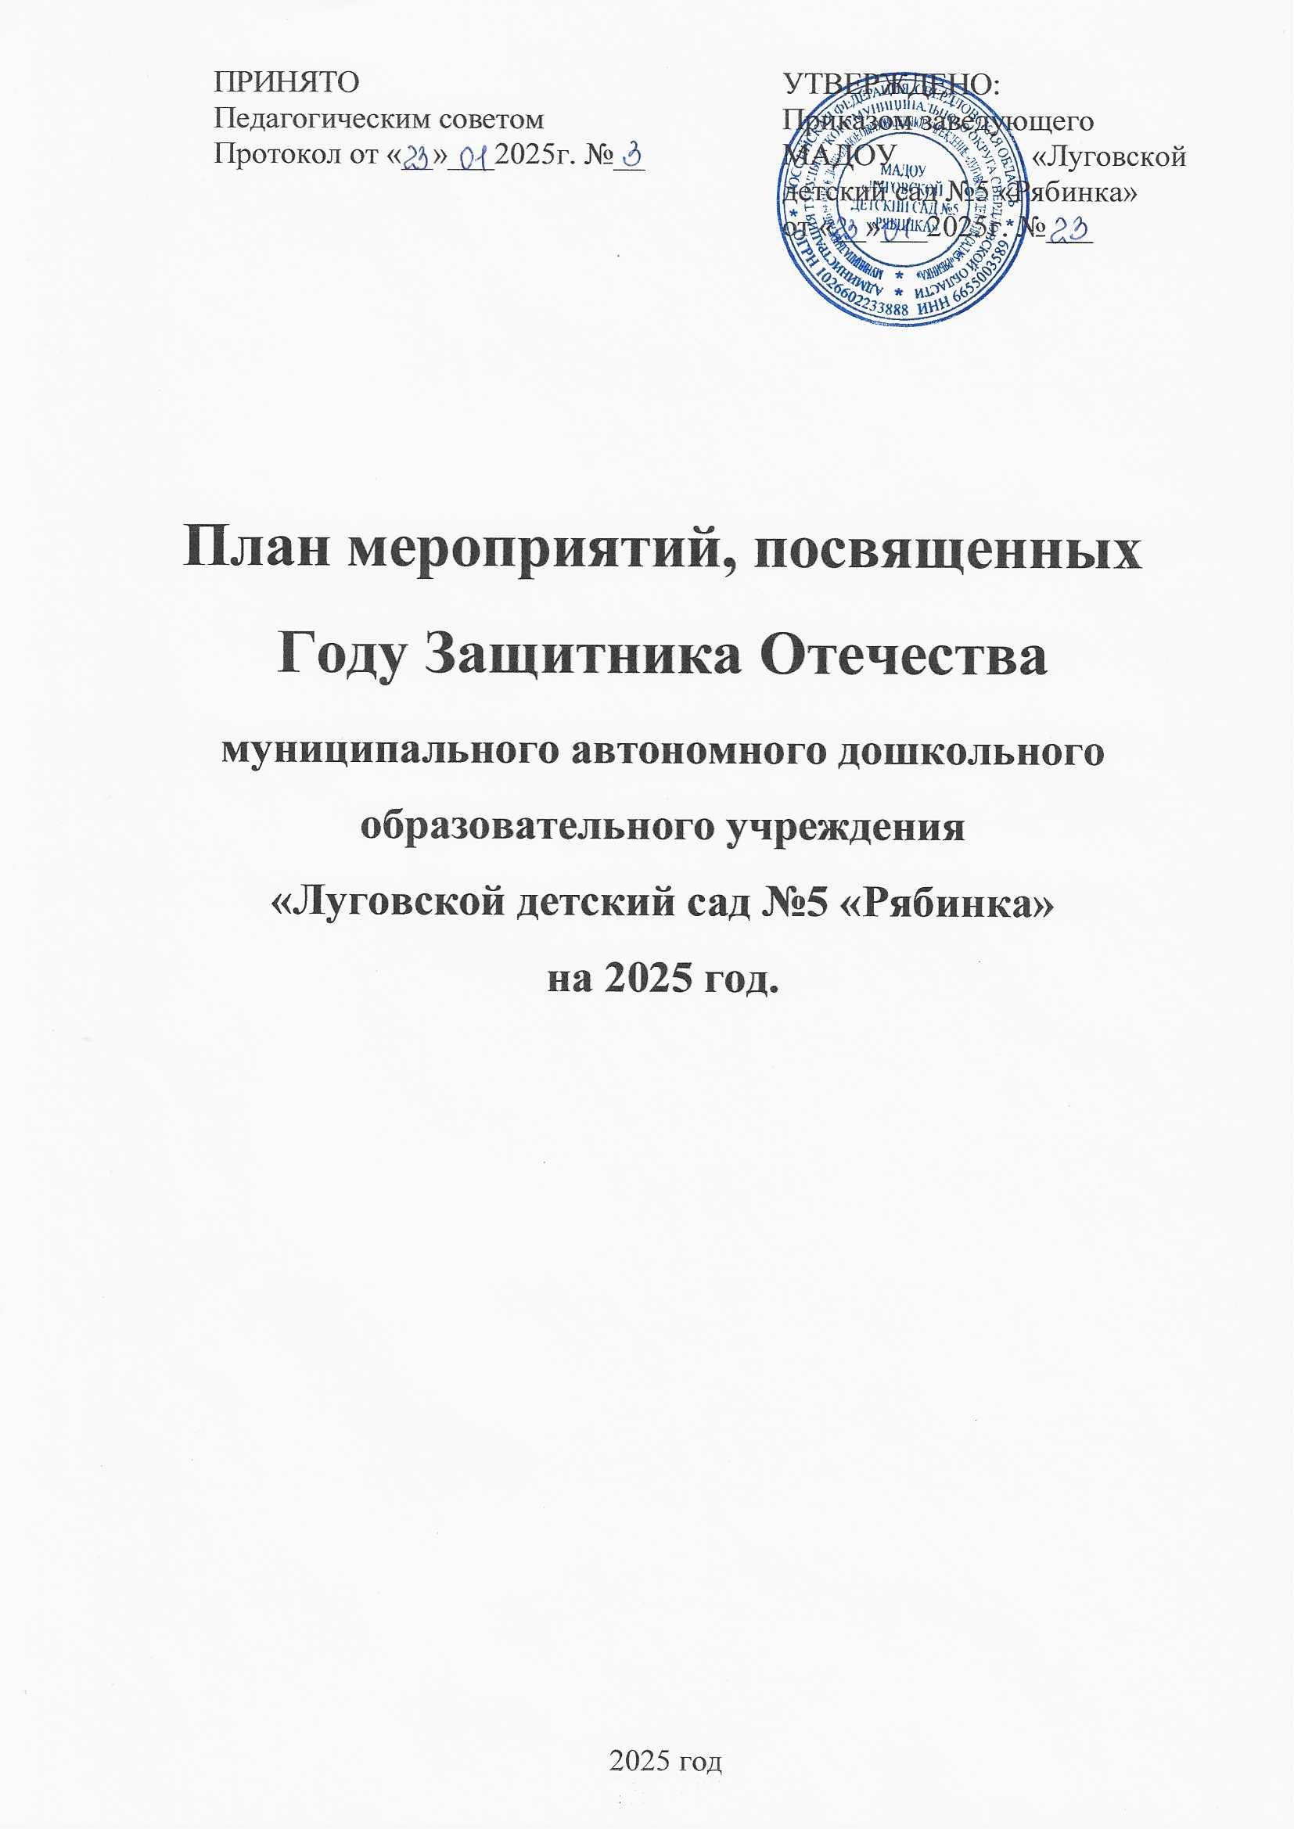

«В 2025 году будет отмечаться 80-летие Победы в Великой Отечественной войне. В связи

с этим предлагаю объявить 2025 год Годом защитника Отечества в честь наших

героев и участников специальной военной операции сегодня и в память о подвигах всех

наших предков, сражавшихся в разные исторические периоды за Родину. Во славу наших

отцов, дедов, прадедов, сокрушивших нацизм»

В.В. Путин.

**Цель**: сохранение исторической памяти и празднование 80-летия Победы в Великой

Отечественной войне.

**Задачи:**

1. Продолжить побуждать трепетное чувство благодарности к защитникам Родины.

Расширять представления детей о профессии военного.

2. Формировать представление у дошкольников о Великой Отечественной войне через различные виды детской деятельности.

3. Пробуждать интерес к военному прошлому нашего города, страны.

4. Развивать восприятие произведений литературы, живописи, музыки о Защитниках Отечества и Великой Отечественной войне, учить выражать свои чувства, обогащать словарный запас.

5. Привлекать родителей к участию в совместных детскородительских мероприятиях.

6. Воспитывать патриотические чувства у подрастающего поколения.

|  |  |  |
| --- | --- | --- |
| Мероприятия | Сроки | Ответственный |
| **ОРГАНИЗАЦИОННАЯ РАБОТА (РАБОТА С ПЕДАГОГАМИ)** | | |
| Создание информационного стенда, посвященного Году защитника Отечества | В течение года | Старший воспитатель |
| Подбор методической литературы, иллюстративного материала, художественных произведений, загадок, мультимедийных презентаций | В течение года | Воспитатели групп, старший воспитатель |
| Участие в поселковых, районных и областных, мероприятиях, посвященных Году защитника Отечества | В течение года | Педагоги МАДОУ |
| Участие в акции «Своих не бросаем» по сбору гуманитарной помощи участникам СВО. | В течение года | Коллектив, родители МАДОУ |
| Психолого-педагогическое сопровождение детей участников (ветеранов) СВО. | В течение года | Педагог-психолог |
| Размещение информации о проведенных мероприятиях на официальном сайте и в госпаблике «ВКонтакте» | В течение года | Ответственные за размещение в сети Интернет |
| Оформление для родителей информационных материалов «2025-Год защитника Отечества» | В течение года | Воспитатели групп |
| Выпуск буклетов, посвященных памятным датам и календарным событиям | В течение года | Воспитатели групп |
| Разработка и утверждение плана работы | Январь 2025 | Старший воспитатель, Заведующий |
| Совещание педагогов по проведению «Года Защитника Отечества». | Январь 2025 | Старший воспитатель, педагоги |
| Создание раздела на официальном сайте ДОУ «Год Защитника Отечества» | Январь 2025 | Старший воспитатель |
| Участие в акции «Свеча памяти», посвященная памяти жертв Холокоста | Январь 2025 | Педагоги МАДОУ |
| Выставка стенгазет «Наши папы лучше всех!» | февраль 2025 | Воспитатели групп |
| Участие в акции «Окна Победы» | апрель, май 2025 | Педагоги МАДОУ |
| Участие в акции «Стена памяти» | май 2025 | Педагоги МАДОУ |
| Консультация «Как рассказать детям о Великой Отечественной войне 1941- 1945 годов» | апрель, май 2025 | Педагоги МАДОУ |
| **ВЗАИМОДЕЙСТВИЕ С РОДИТЕЛЯМИ (педагогическое просвещение родителей)** | | |
| Участие в акции «Своих не бросаем» по сбору гуманитарной помощи участникам СВО. | В течение года | Коллектив, родители МАДОУ |
| Просмотр мультфильмов, видеофильмов о войне  -«Минута памяти»;  - «Как прадеды мир отстояли»;  - «День победы» | в течение года | Воспитатели групп |
| Акция «Читаем детям о войне» | В течение года | Воспитатели всех групп, родители |
| Пешеходные экскурсии, целевые прогулки к памятнику Неизвестного солдата. | В течение года | Воспитатели всех групп, старший воспитатель |
| Выставка творческих работ «Слава солдату за мир на земле!» | Февраль 2025 | Воспитатели всех групп, родители |
| Оформление фотовыставки «Мой папа (дедушка) - солдат!» | Февраль 2025 | Воспитатели всех групп, родители, старший воспитатель |
| Буклет «Расскажем детям о войне» | Март 2025 | Воспитатели всех групп, родители |
| Оформление стенда «Стена памяти». | Апрель, май 2025 | Воспитатели всех групп, родители |
| Участие в акциях «Окна Победы» | Апрель, май 2025 | Воспитатели всех групп, родители |
| Акция «Свеча памяти», посвященная Дню памяти погибших в ВОВ. | 22 июня 2025 | Воспитатели всех групп, родители |
| Помощь в оформлении выставки рисунков «Портрет солдата глазами детей» (ко Дню Неизвестного солдата) | декабрь 2025 | Воспитатели всех групп, родители |
| **Мероприятия с детьми, родителями, социумом** | | |
| Беседы о животных на войне | В течение года | Воспитатели групп |
| Приглашение участников СВО на встречу с детьми | В течение года | Воспитатели всех групп, родители |
| Международный День памяти жертв Холокоста | 27 января 2025 | Воспитатели групп, старший воспитатель |
| День снятия Блокады Ленинграда | 27 января 2025 | Воспитатели групп, старший воспитатель |
| День воинской славы – это день разгрома советскими войсками немецко-фашистских войск в Сталинградской битве. | 2 февраля 2025 | Воспитатели групп, старший воспитатель |
| День памяти юного героя – антифашиста. | 8 февраля 2025 | Воспитатели групп, старший воспитатель |
| Международный день детей-солдат | 12 февраля 2025 | Воспитатели групп, старший воспитатель |
| Фестиваль «Россия начинается с тебя» в рамках Районного методического объединения | 26 февраля 2025 | Воспитатели групп, музыкальный руководитель, старший воспитатель |
| Праздничное мероприятие, приуроченное Дню защитника Отечества | февраль 2025 | Воспитатели групп, физкультурный работник |
| Акция «Поздравительная открытка для воинов» | февраль 2025 | Воспитатели групп |
| Флешмоб «Танцуем с папой» | апрель 2025 | Воспитатели групп, старший воспитатель музыкальный руководитель |
| Шествие к памятнику Неизвестного солдата (возложение цветов), бессмертный полк | май 2025 | Воспитатели групп, старший воспитатель |
| Рисование на асфальте «Военная техника» | июнь 2025 | Воспитатели групп |
| Акция «Свеча памяти», посвященная Дню памяти погибших в ВОВ. | 22 июня 2025 | Воспитатели групп, музыкальный руководитель |
| День Российского флага | август 2025 | Воспитатели групп |
| Конкурс чтецов | октябрь 2025 | Воспитатели групп, старший воспитатель |
| Выставка рисунков «Мой папа - защитник» | октябрь 2025 | Воспитатели групп |
| День народного единства. Мероприятие «Пока мы едины – мы непобедимы». | ноябрь 2025 | Воспитатели групп |
| День Неизвестного солдата | 3 декабря 2025 | Воспитатели групп, старший воспитатель |
| День Героев Отечества | 9 декабря 2025 | Воспитатели групп, старший воспитатель |
| Мероприятие «Итоги Года Защитника Отечества» | Январь 2026 | Педагоги, старший воспитатель |